


计算机组成原理
实验报告

专业班级： 计算机2101
学 号： 2106410108
姓 名： 刘申龙

计算机科学与工程学院
2023年 10 月 14 日

实验一 运算器实验

实验目的
  - 掌握简单运算器的数据传输通路
  - 验证运算功能发生器的组合功能
  - 掌握算术逻辑运算加、减、与的工作原理
  - 熟悉简单运算的数据传送通路
  - 验证实验台运算的8位加、减、与、直通功能
  - 按给定数据，完成几种指定的算术和逻辑运算

实验内容
熟悉QUARTUSII开发环境和设计开发流程。
2、在QuartusII中，利用框图输入法设计一个8位的简单运算器，并验证其功能。。

三、实验设计电路图
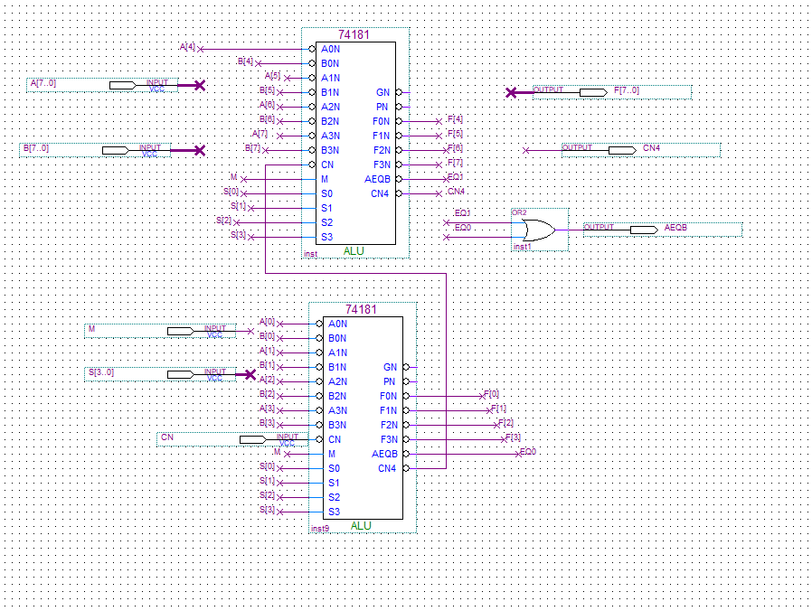

实验步骤
在Quartus II 环境下，采用框图设计文件方法，按照图1-1完成电路设计。具体步骤如下：
1. 建立工程。首先建立一个文件夹，以便将所有设计文件存放于该文件夹中。如：D:\ALU。运行QuartusII软件，在主菜单的file 项下→选择New Project Wizard…项，利用向导创建工程。指定工程存放目录为D:\ALU，工程名和实体名可取ALU。后面的其他设置选项可以不用设置，直接点击Finish完成工程的创建即可。如图1-2所示。
2. 框图设计输入
新建框图文件，打开框图编辑器。具体步骤：主菜单file→New …，弹出对话框，选择Block Diagram/Schema tic File文件类型，如图1-3所示。完成后，即打开框图编辑器，并生成一个空白的框图文件。保存该文件为ALU.bdf。注意：该文件作为工程的设计文件，其名称要和实体名一致。
3.编译
QuartusII编译器是由一系列处理模块构成的，这些模块负责对设计项目的检错，逻辑综合和结构综合。选择Processing菜单的“Start Compilation”项或者点击工具栏按钮，启动全程编译。注意这里所谓的编译（Compilation）包括QuartusII对设计输入的多项处理操作，其中包括排错、数据网表文件提取、逻辑综合、适配、装配文件（仿真文件与编程配置文件）生成，以及基于目标器件的工程时序分析等。如果工程中的文件有错误，在下方的Processing处理栏中会显示出来。
4.仿真
对工程的编译通过后，必须对其功能和时序性质进行仿真测试，以了解设计结果是否满足原设计要求。
- 设置仿真时间区域。
（3）存盘波形文件。
（4）输入信号节点。

（5）编辑输入波形。设置输入信号：（a）设置成周期信号：点击输入信号，使之变蓝色，再选择菜单Edit→Value→Clock选项，在弹出的Clock窗中设置CLK的周期和“Duty cycle”是（占空比）；（b）将输入信号全程设置成“0”或者“1”：点击输入信号，使之变蓝色，点击或；（c）对输入信号分段设置：选中输入信号的一段，通过点击或进行“0”或者“1”的设置。设置完各输入信号后，再次保存文件。
（6）启动仿真器。所有设置完毕，在菜单Processing项选“Start Simulation”或者点击工具栏中按钮，直到出现“Simulation was successful”，仿真结束。
（7）观察仿真结果。

五、实验结果与分析
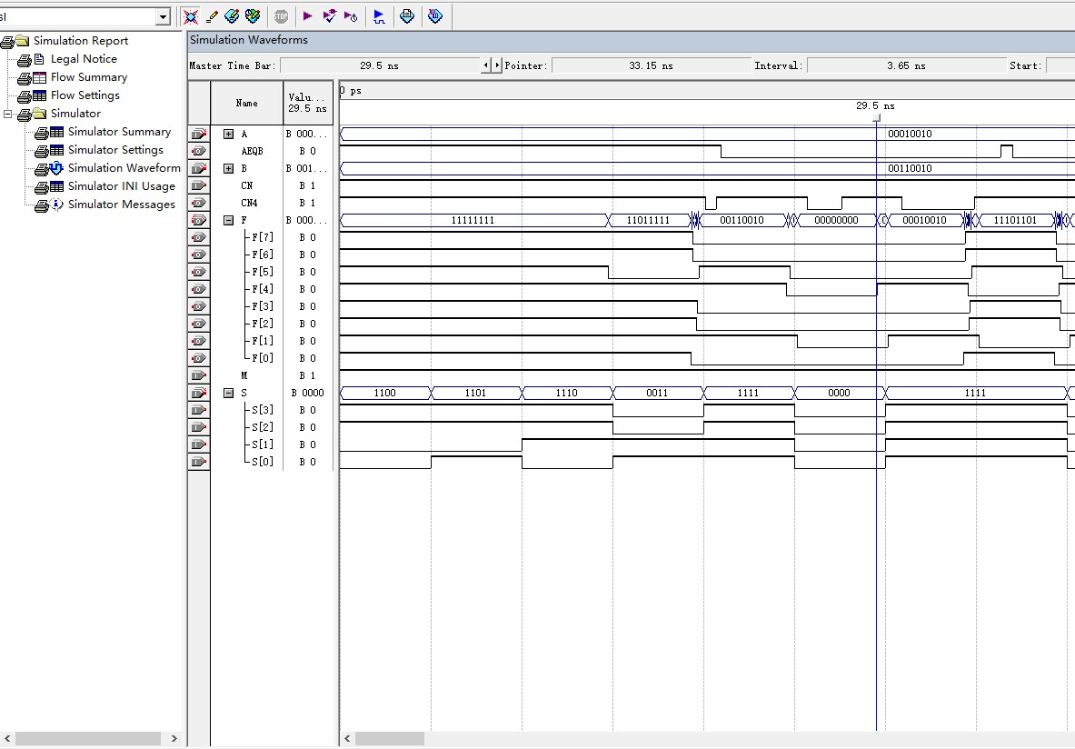
操作 | S3 S2S1S0 | M | CN | A[7..0] | B[7..0] | F[7..0]的理论分析值 | CN4
第一次 | 1100 | 1 | 1 | 00010010 | 00110010 | 11111111 | 1
第二次 | 1101 | 1 | 1 | 00010010 | 00110010 | 11111111 | 1
第三次 | 1110 | 1 | 1 | 00010010 | 00110010 | 11111111 | 1
第四次 | 0011 | 1 | 1 | 00010010 | 00110010 | 11011111 | 1
第五次 | 1111 | 1 | 1 | 00010010 | 00110010 | 00110010 | 1
第六次 | 0000 | 1 | 1 | 00010010 | 00110010 | 00000000 | 1

实验心得体会
计算机组成原理是一门十分重要的理论与实践技术相结合的专业基础课程；计算机的组成及运行原理的基本思想已经渗透到由计算机衍生出来的许多领域。要想真正理解软件，就必须理解硬件，软件和硬件共存于计算机系统中。
通过这次学习我真正体会到了计算机知识的更新是很快的，随着教育体制的改革和教育理念的更新，以及信息技术的飞速发展，如何接受新的教育理念，转变我们传统的教育观念，来充实我们的专业技能，已经成为我们每一个人必须要解决的第一个问题.只有地学习，才能掌握最新的知识才能在以后把工作做得更好.我们也渴望能够多学关于计算机方面的知识我相信在更多的学习机会中，我们懂的也会越来越多。

